Связь с другими дисциплинами

Теория и технология программирования, языки высокого уровня | Организация ВС, операционные системы, |  | Встроенные применения (Микропроцессорные системы)

Курс ЦВМ (Организация ЭВМ и систем)

Теория алгоритмов и автоматов |  | Электронная техника  (Микроэлектроника)

Взаимосвязь компонентов ЦВМ

Внутренняя логика, в соответствии с которой развиваются аппаратные и программные средства, определяется взаимосвязями основных компонентов ЦВТ:

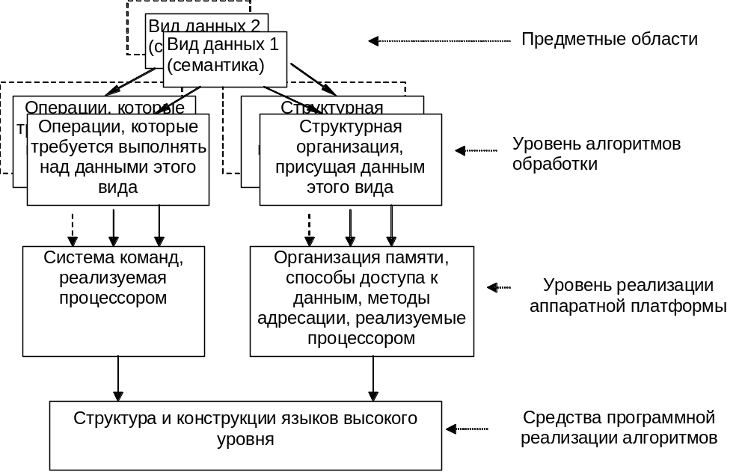

 | Компонента | Взаимосвязи
1 | Виды данных (содержательно)
2 | Структуры данных (организация данных в рамках разрабатываемого алгоритма) | Должны соответствовать внутренней структуре представляемого вида данных, например, изображение ->двумерный массив
3 | Операции, которые требуется выполнять над разными видами данных (системы команд) | Определяются обрабатываемым видом данных, например, строковые (текстовые) переменные -> сравнение, поиск подстроки
4 | Способы доступа к данным (методы адресации и организация памяти) | Должны соответствовать внутренней структуре обрабатываемого вида данных, например в изображении ->индексация пикселов
5 | Структура процессора и его система команд и способы адресации | Должны поддерживать способы доступа и набор операций, подходящие для обрабатываемого вида данных
6 | Структура и конструкции языков высокого уровня ЯВУ | Отражают в себе вышеупомянутые взаимосвязи.

Виды данных
Числа – целые или с плавающей точкой – это вид данных предназначен для отображения количеств.
Тексты – обычно изображаемые человеком в виде последовательностей печатных знаков (букв, цифр, знаков препинания и т.п.) – это вид данных исторически возник как средство фиксации человеческой речи.
Изображения – этот вид данных может быть получен разными способами, но в конце концов предназначен в основном для зрительного восприятия человеком.

Форма представления данных в ЦВМ
Данные в ЦВМ по форме представляют собой на самом нижнем уровне двоичные (битовые) слова.
Эти битовые слова в ряде случаев (но отнюдь не всегда) целесообразно интерпретировать как числа.
Отличительной особенностью представления двоичного слова в техническом устройстве является ограниченная разрядная сетка
Общие свойства цифрового представления величин в ограниченной разрядной сетке:
Ограниченная точность/разрешающая способность (эти понятия подходят для чисел…)
Ограниченный диапазон представимых значений (а это понятие годится не только для чисел…)
в частности, ограниченный диапазон представимых значений чисел приводит к тому, что результатом операции над числами может быть выход за диапазон представимых значений - "переполнение".

Многоуровневая организация средств цифровой вычислительной техники.
- обязательно надо знать «интерфейс» и
- необязательно знать внутреннее устройство.
Однако знание этого внутреннего устройства в некоторых ситуациях помогает инженеру действовать более эффективно.
Иерархия уровней (Почти по Танненбауму, но не совсем)

Уровень | Характеристика, примечание
проблемно-ориентированные ЯВУ | использование готовой прикладной программы (например MS Word)
процедурно-ориент. ЯВУ | программирование прикладной задачи
уровень языка макроассемблера | Позволяет поименовать часто повторяющиеся фрагменты кода и в дальнейшем использовать это имя
уровень функций ОС (BIOS) | Можем пользоваться готовыми типовыми подпрограммами для часто используемых или аппаратно зависимых действий
уровень машинных команд | Если пишем свои аналоги системных функций
микропрограммный уровень | Программно невидим, но знание его свойств позволяет улучшать эффективность кода
уровень аппаратуры | Доступен во встроенных применениях

Чем ниже работаем - тем больший уровень эффективности доступен, но тем выше трудозатраты при разработке.

Способы оценки производительности средств вычислительной техники
N | Способ оценки | Влияющие факторы
1. | Время переключения элементов | Скорость переключения транзисторов и скорость перезаряда паразитных емкостей
2. | Тактовая частота | Логическая «глубина» тактируемых слоев
3. | Времена выполнения команд | Аппаратная/ микропрограммная реализация
4 | интенсивность потока результатов на выходе АЛУ | Степень конвейеризации/ запараллеливания команд, зависимости (dependencies), относительная частота использования команд
5. | Benchmarks (тестовые последовательности команд) | Относительное быстродействие подсистем: процессора, а также слоев памяти
6. | Тестовые задачи | Быстродействие дисковой и видео подсистем, а также организационная сторона и взаимодействие с обьектами вне ВС (оператор, обьект уп-равления, сеть)

Основные классы современных ЭВМ
и области их использования

- Универсальные персональные ЭВМ (рабочие станции)
Работа в режиме «on-line» с человеком.
- Управляющие ЭВМ (встраиваемые системы)
Работа в режиме «on-line» с объектом управления,
системы «реального времени»
- Параллельные архитектуры ЭВМ
Специализированы на решение определенных классов задач.

Цель совершенствования ЦВМ -
повышение производительности.
Это можно делать:
а) экстенсивно, используя более быстрые элементы
б) интенсивно, совершенствуя структуру - именно на это мы будем обращать основное внимание.

Совершенствование структуры всегда сводится к запараллеливанию операций: те, действия, которые раньше выполнял один блок последовательно во времени, в более совершенной структуре выполняют несколько блоков с частичным или полным наложением во времени.

Распараллеливание можно производить на различных иерархических уровнях.

Уровень заданий. Несколько независимых заданий выполняются одновременно на различных процессорах (компьютерах), практически не взаимодействуя друг с другом. (Вычислительная система с множеством процессоров в многозадачном режиме).

Уровень программ. Части одной задачи выполняются на множестве процессоров. Параллельная вычислительная система).

Уровень команд. Выполнение команды разделяется на фазы, а фазы нескольких последовательно идущих команд могут перекрываться за счёт конвейеризации. Может быть реализован на одном процессоре с конвейерной внутренней структурой.

Пример – конвейеризация команд.
